CASOS DE USO

Contenido
CU1- 1
CU2- 1
CU7- 2

CU1-
Actor: PT y Alumno
Precondiciones:
- El usuario (PT o alumno) ya tiene una cuenta creada en el sistema (para el alumno, dada de alta previamente por su PT — ver CU5)
Flujo básico:
- El usuario ingresa a la pantalla de inicio de sesión
- El usuario completa usuario/email y contraseña
- El usuario selecciona "Iniciar sesión"
- El sistema valida las credenciales y redirige al usuario a su vista correspondiente (PT o Alumno, con permisos distintos)
Flujo alternativo:
- Credenciales inválidas: el sistema muestra un mensaje de error y permite reintentar
- Olvidé mi contraseña: el usuario selecciona la opción correspondiente, el sistema solicita su email/usuario y envía un enlace o código para restablecer la contraseña
Postcondiciones:
- El usuario queda autenticado y accede a las funcionalidades correspondientes a su rol
Ahora te armo el wireframe en versión oscura.

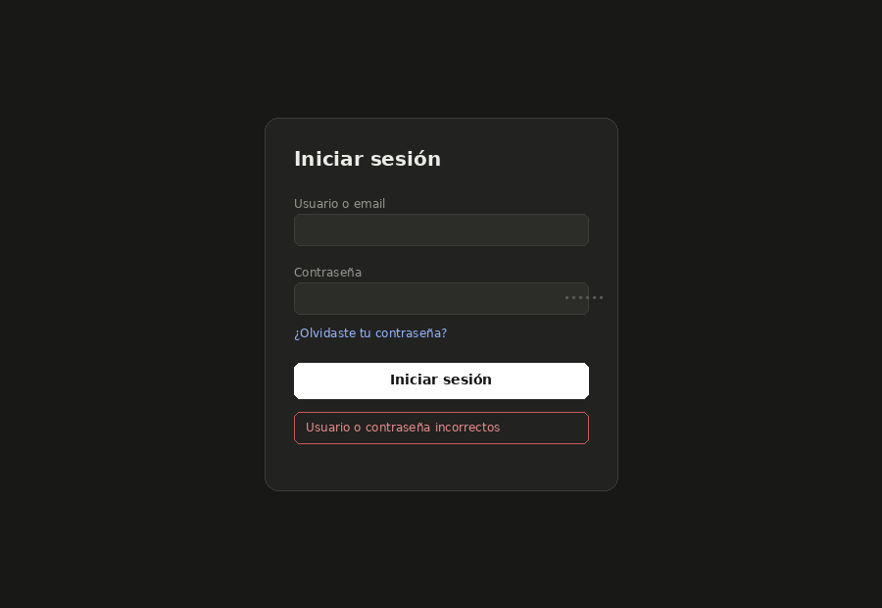

CU2-
Necesidad relacionada: Transversal (genera el acceso del alumno) + NC1 (historial general)
Actor: PT
Precondiciones:
- El PT tiene su propia sesión iniciada (CU1)
Flujo básico:
- El PT selecciona "Nuevo alumno"
- El sistema solicita los datos de identificación (nombre, edad, sexo), contacto (contacto de referencia, contacto/protocolo de emergencia médica) y datos médicos (morbilidades y lesiones previas, seleccionables de una lista predefinida) — todos obligatorios
- El sistema ofrece, de forma opcional, completar datos físicos iniciales (altura, peso, fotos de inicio), contexto (historial de entrenamiento, objetivos) y observaciones
- El PT selecciona "Guardar alumno"
- El sistema crea el registro del alumno y genera su acceso a la aplicación (usuario/contraseña o invitación)
Flujo alternativo:
- Datos obligatorios incompletos: si falta algún dato de identificación, contacto o médico, el sistema no permite guardar y señala los campos faltantes
Postcondiciones:
- El alumno queda registrado en el sistema, asociado al PT que lo dio de alta
- El alumno cuenta con acceso propio a la aplicación

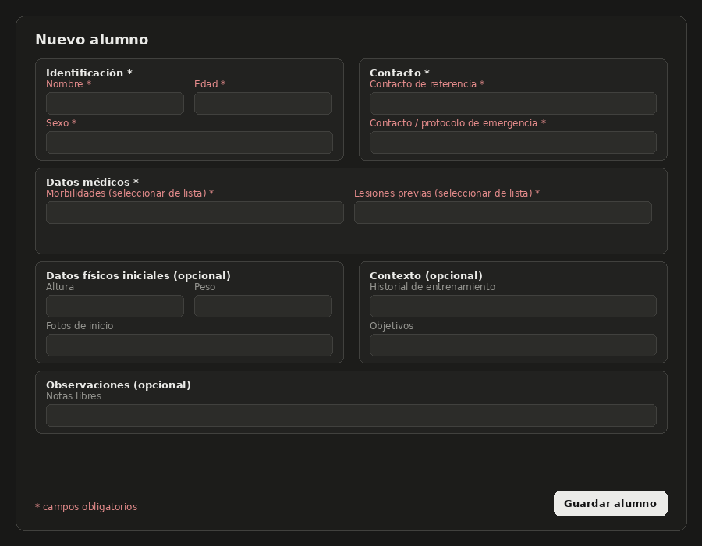

CU7-
Actor: Personal Trainer (PT)
Precondiciones:
- El alumno está registrado en el sistema (CU1)
- Existe al menos un ejercicio cargado en el catálogo (CU8)
Flujo básico:
- El PT ingresa a la ficha del alumno (CU2) y selecciona "Nueva rutina"
- El sistema solicita un título para la rutina
- El PT agrega un día (ej. "Día 1")
- El PT selecciona ejercicios del catálogo y los agrega al día mediante drag & drop
- Para cada ejercicio agregado, el PT define series, repeticiones y notas opcionales
- El PT repite los pasos 4 y 5 hasta completar los ejercicios del día
- El PT repite los pasos 3 a 6 para agregar días adicionales, según lo requiera
- El PT selecciona "Guardar rutina"
- El sistema guarda la rutina y la deja visible de inmediato para el alumno (ver CU10)
Flujos alternativos:
- Contraindicación por comorbilidad: en el paso 4, si el ejercicio está marcado como contraindicado para alguna comorbilidad del alumno (CU3), el sistema muestra una advertencia junto al ejercicio, indicando el motivo. El PT puede agregarlo igual bajo su criterio; no se bloquea la acción.
- Edición de una rutina existente: el PT accede a una rutina ya guardada y selecciona un ejercicio puntual para editar series/repeticiones/notas — mismo flujo que el paso 5, aplicado sobre un ejercicio existente.
Postcondiciones:
- La rutina queda almacenada, asociada al alumno correspondiente
- Es visible de inmediato para el alumno, sin paso de publicación adicional

